ЛУ2 - Събиране и изваждане на двоично-десетични числа в код

2.1 Двоично-десетични (BCD) числа

Двоично-десетичният код е удобен за въвеждане и извеждане на информация при общуване с КС. Tой се образува като всеки десетичен разряд (цифра) се кодира двоично и се записва под формата на неговия четири-битов двоичен код.

Тъй като разрядните коефициенти (теглата) на всяка една от четирите двоични цифри са съответно 8-4-2-1, често пъти този двоично-десетичен код се нарича код 8-4-2-1 или още ВСD (Binary-Coded Decimal). Освен него съществуват още и други двоично-десетични кодове, които в зависимост от теглата на отделните двоични разряди се наричат: код 2-4-2-1, код 4-3-2-1 и др. Използват се и други двоично-десетични кодове като код с излишък 3, код на Грей и пр.
С четири бита можете да кодирате шестнадесет цифри. От тях се използват 10. Останалите 6 комбинации в двоично кодиран десетичен код, отговарящи на цифрите от 10 до 15, включително, са забранени и появата на някои от тях в този случай е признак за възникване на грешка.

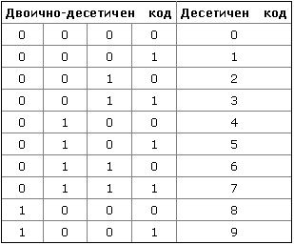
Двоичен десетичен код и съответна десетична цифра

Например десетичното число 311(10) ще бъде записано в двоичен код като 1 0011 0111(2), а в двоично-десетичен код 0011 0001 0001(BCD).

Двоично-десетичното представяне на числата изисква по-голям брой битове отколкото обикновеното двоично представяне, както това се вижда от следния пример:

157₍₁₀₎ = 10011101₍₂₎ - обикновен двоичен код - 8 бита;
157₍₁₀₎ = 000101010111_{(BCD)} - двоично-десетичен код - 12 бита.

В изчислителните устройства двоично-десетичните числа се съхраняват в два формата - непакетиран и пакетиран. И при двата формата за съхраняване се използват двоични числа с размерност един байт (8 бита).
При непакетираният формат една BCD цифра се записва в един байт. Обикновено BCD цифрата се записва в младшите 4 бита, а старшите 4 бита имат или стойност 0, или имат стойност, определена от кодовата таблица за кодиране на символи, която се използва (например ASCII таблица). Например:
5₁₀ -> 0000 0101₂

5₁₀ -> 0011 0101₂ – двоичен ASCII код на цифрата 5

При пакетираният формат – в един байт се записват BCD кодовете на две десетични цифри. По-младшата цифра се записва ката 4-битово двоично число в младшите 4 бита на байта, а по-старшата – в старшите 4 бита на байта. Например:
45₁₀ -> 0100 0101₂
\ / \ /
4 5

старши байт младши байт
4567₁₀ -> 0100 0101₂ 0110 0111₂
\ / \ / \ / \ /
4 5 6 7
Пакетираният формат е удобен и като вътрешно-машинен при непосредственото обработване на двоично-десетичните числа.

Двумерен десетичен код се използва също в телефонията. В този случай освен десетичните цифри, символите "*" или "#" (или кой да е друг символ, записан върху клавишите), са кодирани. За да запишете тези знаци в двоично десетичен код се използват и забранените комбинации.
Часовник с двойна десетична дисплейна система.
В този часовник всяка колона показва десетично число в системата BCD.
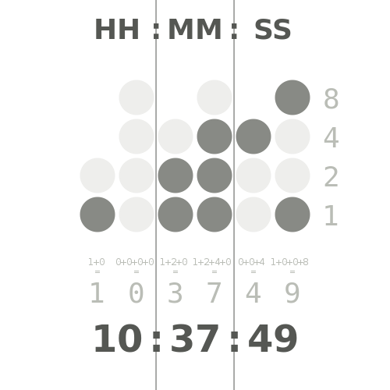

Предимства на BCD кодираните двоично-десетични числа:
• Опростено извеждане на числата на дисплея - вместо последователно разделяне с 10, към всяка цифра трябва да се добави числото 30₍₁₆₎ . Получената сума представлява ASCII кода на символа на десетичната цифра, който код се изпраща към дисплея. По същия начин се въвеждат кодовете на десетични цифри от клавиатурата.
• При дробни числа (както с фиксирана, така и с плаваща запетая), когато се превеждат в десетичен формат и обратно, точността не се губи.
• Позволява опростено умножение и разделяне по 10, както и закръгляване.
Поради тези причини бинарният десетичен формат се използва в калкулаторите - калкулаторът при най-простите аритметични операции трябва да изведе точно същия резултат, който човек изчислява на хартия.

Недостатъци на BCD кода:
- Изисква повече памет.
• Сложни аритметични операции. Тъй като кодът 8421-BCD използва само 10 възможни комбинации от 4-битови полета вместо 16, има забранени комбинации от битове: 1010 /10₍₁₀₎, 1011 /11₍₁₀₎, 1100 /12₍₁₀), 1101 /13₍₁₀₎, 1110 /14₍₁₀₎ и 1111 /15₍₁₀₎.

Задачи за самостоятелна работа:

Зад.1. Напишете BCD кодовете за десетичните числа 9876 и 5243. Колко бита са необходими за запис на горните числа като двоични числа без знак?

2.2 Правила при събиране и изваждане на числа във формат 8421-BCD:

1. При събиране на двоично-десетични числа, всеки път, когато сумата дава невалидна комбинация (число по-голямо от 9), е необходимо да добавите коригираща стойност от 0110₍₂₎ към получената невалидна комбинация с отчитане на получавания пренос към по-старшите разряди. Корегираща стойност от 0110₍₂₎ трябва да се добави и към тетрада от резултата, при която е възникнал пренос към по-старша тетрада.
2. Когато се изваждат двоично-десетични числа, всяка тетрада, която е получила заем от по-старшата тетрада, е необходимо да се коригира, като се извади от получената в нея стойност 0110₍₂₎.

Примери за събиране на двоично десетични числа без знак:

- Намерете сумата A = D + C, където D = 3927, C = 4856. Направете проверка със събиране в десетичен код.

Решение: Да представим числата D и C в двоичено- десетичен код:
D = 3927₍₁₀₎ = 0011 1001 0010 0111 _{(BCD)}
C = 4856₍₁₀₎ = 0100 1000 0101 0110 _{(BCD)}
Записваме числата D и C едно под друго и ги събираме съгласно правилата на двоичната аритметика:

. ..
0011 1001 0010 0111
+
0100 1000 0101 0110
___________________
1000 0001 0111 1101 - Двоична сума
* **
+
0110 0110 - Корекция
___________________
1000 0111 1000 0011

"*" - тетрада, от която е имало пренос към по-старша тетрада
'**' - тетрада с комбинация от забранени битове

В тетрадата, отбелязана със символа *, добавяме 6, защото според правилата на двоичната аритметика сме пренесли 16, а според правилата на десетичната аритметика трябваше да се пренесе 10. В тетрадата, отбелязана с **, добавяме 6 и позволяваме разпространението на преноса, тъй като комбинацията от битове 1101 (която съответства на десетично число 13) е забранена.
Проверка: 3927+4856=8783

- Преобразувайте в BCD код числата 1234 и 7689 и извършете действията 7589+1234. Проверете резултата. Покажете преносите и обяснете корекциите.
Решение:

1234->0001 0010 0011 0100
+ +
7689->0111 0110 1000 1001
---- -------------------

8923 1000 1000 1011 1101
+ 0110 0110 BCD кор.
--------------------
8923= 1000 1001 0010 0011

Задачи за самостоятелна работа:

Зад. 1. Представете десетичните числа 2789 1249 и 8888 9999 в BCD код. Съберете ги като десетични и като BCD числа. Проверете резултатите.

Зад. 2. Представете десетичните числа 2543 7894 2789 и 3999 9999 4987 в BCD код. Съберете ги като десетични и като BCD числа. Проверете резултатите.

Зад.3. Представете десетичните числа 3645 8905 3890 и 3989 8997 5978 в BCD код. Съберете ги като десетични и като BCD числа. Проверете резултатите.

3.3 Прав, обратен и допълнителен код на BCD числа със знак

Естественият вид на числата със знак е техният прав код, т.е. запълване на разрядната мрежа със знака и модула им. При необходимост в непопълнените позиции (разряди) се поставят незначещи нули. Всичко казано до момента за правия код в общия случай се отнася и до двоично-десетичните числа.
Обратният код на отрицателни двоично-десетични числа, кодирани в кода 8421, се получава след поразрядно събиране с цифрата 6 по правилата на двоичната бройна система (с разпространение на тетрадните преноси), след което се извършва поразрядна логическа инверсия във всяка тетрада:

Например:
-4567-> 1 0100 0101 0110 0111 (ПК)
+
0110 0110 0110 0110 Добавяне на 6 по тетради
---------------------------------------------
1 1010 1011 1100 1101 Инвертиране битовете
без знаковия
1 0101 0100 0011 0010 (ОК)

Допълнителният код се получава от обратния по описания вече начин:

За да се намали реалната дължина на машинните кодове на двоично-десетичните числа, знаковият разряд може да се интерпретира и обработва като двоичен.

Пример1: Да се намерят правия, обратния и допълнителния код на BCD числата, представящи 4567 и -4567.

Ще представяме знака с допълнителен най-старши бит S при двоично-десетичния запис на числото А:
S=$\left\{\begin{aligned}0, ако А≥0 \\ 1, ако A<0\end{aligned}\right.$

4567 ->0 0100 0101 0110 0111 (ПК)
-4567->1 0100 0101 0110 0111 (ПК)

За положителните числа обратният и допълнителният код на BCD числата съвпадат правия им код. За числото 4567 полученият прав код е със същата стойност като обратния и допълнителния код на 4567.

За -4567 от правия код с добавяне на 6 по тетради и после инвертиране на двоичните разряди на получената доична сума без знаковия бит се получава обратния код на числото.

-4567-> 1 0100 0101 0110 0111 (ПК)
+
0110 0110 0110 0110 Добавяне на 6 по тетради
---------------------------------------------
1 1010 1011 1100 1101 Инвертиране битовете
без знаковия
1 0101 0100 0011 0010 (ОК)

От обратния код с добавяне на 1 по правилата на двоичното събиране получаваме допълнителния код :

1 0101 0100 0011 0010 (ОК)
+
1
---------------------------------------------
1 0101 0100 0011 0011 (ДК)

Пример2: Да се представи 2/10-ното число X(8421) = -6170 в прав, обратен и допълнителен код в 4 разрядна мрежа.

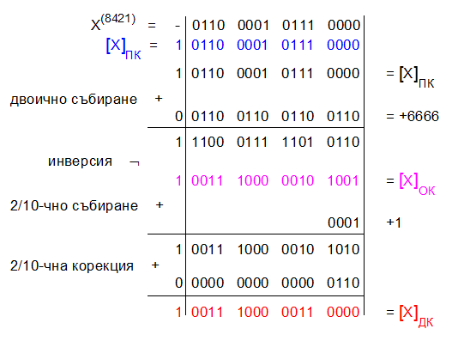

Пример3: Да се представи 2/10-ното число X(8421) = -3369 в прав, обратен и допълнителен код в 5 разрядна мрежа.

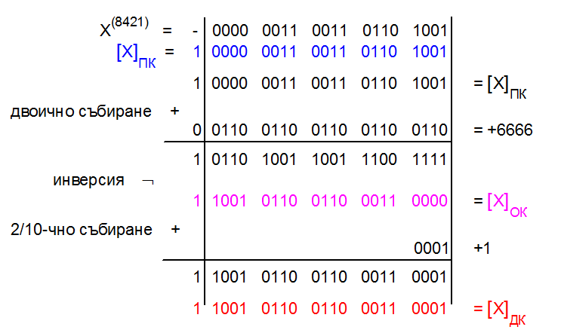

2.4 Аритметични действия при BCD числа със знак

Когато извършваме аритметични действия при числа със знак, представени в BCD код е необходимо да правим пресмятанията в допълнителен код с еднаква дължина на операндите. Резултатът се получава в BCD код с брой разряди, еднакъв с този на операндите, като най-старшият бит е знаков. Ако се получи резултат, който може да се побере в отделената разрядна мрежа за операндите, това е верен резултат, представен в допълнителен код. Ако BCD резултатът не се побира в отделената разрядна мрежа, той не е верен.
Ще използваме само операции по сумиране на двоични и двоично-десетични числа. Вместо да извършваме изваждане на BCD числа, ще заменяме изваждането със сумиране на умаляемото с умалителя с обратен знак, т.е.:
X-Y=X+(-Y)

Пример1: Представете в BCD код числата 1234 и 7689 и извършете действието 7689–1234. Проверете резултата. Покажете преносите и BCD корекциите.

7689->0111 0110 1000 1001
1234->0001 0010 0011 0100
7689-1234=6455

-1234-> 1 0001 0010 0011 0100
+ 0110 0110 0110 0110
--------------------------
1 0111 1000 1001 1010 (ПК) +6 по тетради
1 1000 0111 0110 0101 (ОК)
+ 1
--------------------------
..
-1234-> 1 1000 0111 0110 0110 (ДК)
+
+7689-> 0 0111 0110 1000 1001 (ДК)
----------------------
1 1111 1101 1110 1111
+
0110 0110 0110 0110 BCD кор.
----------------------
+6455 0 0110 0100 0101 0101 (ДК)

В примера се получи резултат, който е положително число. Ако резултатът се получи отрицателен, за да се види при проверката кое десетично число представя, е необходимо да се преобразува допълнителния код на резултата в прав код.

Пример2: Да се изпълни операция събиране Z=X+Y на числата X=7394 и Y=-6170, които са представени в разрядна мрежа с дължина n=5 [2/10-ни разряда].

Пример3: Да се изпълни операция събиране Z=X+Y на числата X=-3369 и Y=0649, които са представени в разрядна мрежа с дължина n=5 [2/10-ни разряда].

Пример4: Да се изпълни операция изваждане Z=X-Y на числата X=6170 и Y=7856, които са представени в разрядна мрежа с дължина n=5 [2/10-ни разряда].

Задачи за самостоятелна работа:

Зад 1. Представете в ПК, ОК и ДК числата 4568 и -8763.

Зад 2. Кое десетично число се представя с двоично-десетичното число, представено в допълнителния код
А) 0 1001 0111 0110 0011 0111 (BCD)
Б) 1 0011 1001 0101 1000 0001 (BCD)

Зад 3. Представете в BCD код числата 3597 и 7689 и извършете действието 7689–3597. Проверете резултата.

Зад 4. Представете в BCD код числата 3597 и 7689 и извършете действието 3597-7689. Проверете резултата.

Зад 5. Представете в BCD код числата -3597 и -1689 и ги сумирайте. Проверете резултата.

